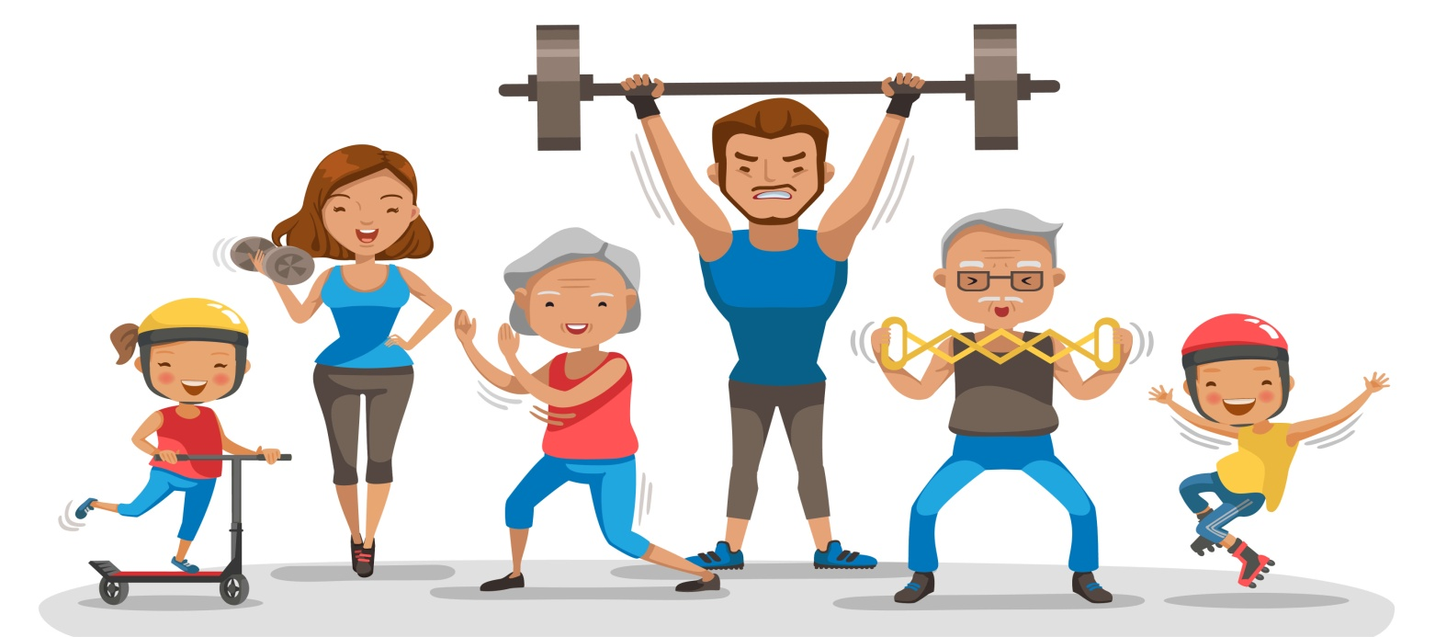

О физической активности в период сохранения рисков распространения новой коронавирусной инфекции
Управление Роспотребнадзора по городу Санкт-Петербургу напоминает, что физические упражнения имеют большое значение для хорошего самочувствия и укрепления организма человека. Особенно важно поддерживать физическую активность в период распространения респираторных заболеваний - гриппа, ОРВИ и новой коронавирусной инфекции. Важнейший вид самостоятельных занятий – утренняя гигиеническая гимнастика (зарядка). Утреннюю гимнастику необходимо делать всем, независимо от вида деятельности.
Положительные стороны гимнастики:
· Зарядка вырабатывает привычку заботиться о своем здоровье
· Укрепляет организм, улучшает самочувствие
· Активизирует все процессы в организме
· Укрепляет сердце
· Улучшает подвижность суставов
В результате регулярных упражнений и дети, и взрослые получают хорошую осанку, становятся более ловкими и выносливыми, бодрыми, жизнерадостными и дисциплинированными.
Люди, начинающие утро с зарядки, отмечают, что они чувствуют себя лучше и в течение всего дня остаются бодрыми. В семьях, где принято заниматься спортом всем вместе, отношения намного крепче. Утренняя гимнастика позволяет окончательно проснуться, повышает работоспособность, особенно это касается школьников, которым необходимо быстро включаться в учебный процесс.
Для тех, кто только начинает заниматься зарядкой, рекомендовано начинать с 5 минут в день, постепенно увеличивая продолжительность занятий до 20 минут. Занятия должны проводиться ежедневно в проветренном помещении. Утренняя гимнастика должна состоять из 8-10 упражнений, повторяющихся примерно 10 раз.
Зарядка по утрам подходит людям любого возраста, в том числе и детям, потому что очень важно привить ребенку с дошкольного возраста привычку регулярных занятий физкультурой. Когда в жизни детей отсутствует даже минимальная активность, они чаще болеют, растут слабыми и физически плохо развиты.
Рекомендуемый комплекс упражнений:
1. Разминка:
Наклоны, повороты шеи
Разминка плеч и рук (вращательные движения)
Наклоны, круговые движения туловища
Приседания
Упражнения для ног (махи)
Бег на месте
2. Упражнения на растяжку
3. Заключительная часть - ходьба
Правильно организованное физическое воспитание способствует развитию у детей логического мышления, памяти, интеллекта. Совместные занятия с ребенком всей семьей наиболее плодотворны. В процессе занятий ребенок смотрит на родителей, стремится сделать также как делают папа или мама. Совместные занятия должны приносить ребенку радость и прививать интерес к физической активности.
Виды занятий с детьми всей семьей:
· Общеразвивающие упражнения
· Умеренная ходьба
· Осложненная ходьба (ходьба по лестнице)
· Бег на месте
· Бег средней интенсивности
· Медленный бег
· Прыжки в длину
· Прыжки со скакалкой
· Подскоки
· Упражнения на равновесие
· Упражнения в лазании
· Езда на велосипеде
· Игры с мячом (прокатывание мяча, бросание его о землю, в цель, на дальность)
· Катание на лыжах в зимнее время года
· Катание на коньках или на роликах
Стремитесь к тому, чтобы занятия проходили живо и интересно, не забывайте хвалить ребенка и помните, что движение – это жизнь! Будьте здоровы!

